КРАТКИЙ ОБЗОР ВТОРИЧНОГО РЫНКА ЖИЛОЙ НЕДВИЖИМОСТИ Г. СУРГУТА ЗА АПРЕЛЬ 2018 Г.

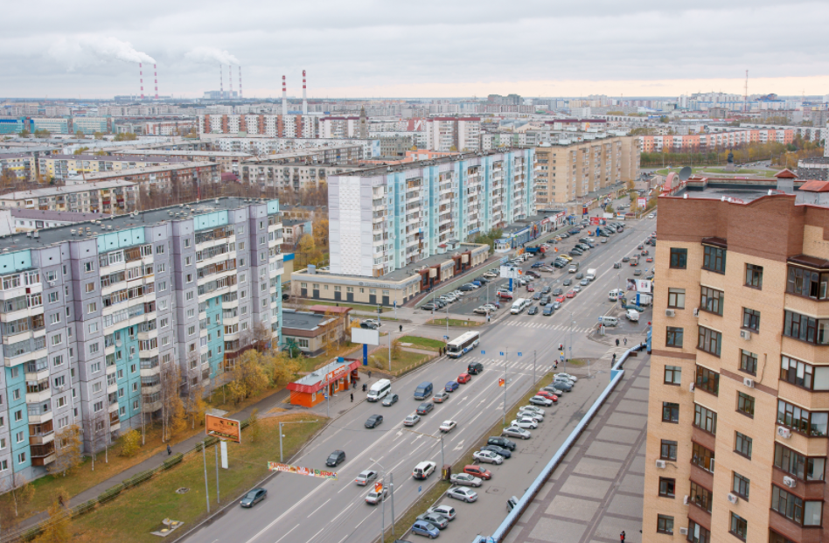

ОСНОВНЫЕ ВЫВОДЫ
- В апреле 2018 г. предложение вторичного рынка жилой недвижимости составило 4 298 квартиры;
- Лидирующие позиции по предложению среди районов занимает Северный жилой и Центральный районы – 32,6% и 29,2% соответственно;
- Удельная цена предложения в апреле 2018 г. на вторичном рынке жилой недвижимости города Сургута составила 72 169 руб./кв. м. Тенденция роста стоимости квадратного метра наблюдается на протяжении 9 периодов;
- Удельная цена однокомнатных квартир остается самой дорогой на рынке, в апреле стоимость составила 75 979 руб./кв. м, изменение по сравнению с прошлым месяцем составило менее 1%;
- Средняя площадь проданных квартир на вторичном рынке выросла до 58,36 в связи со смещение спроса на квартиры большей площади.

Анализ предложения на вторичном рынке г. Сургута за апрель 2018 г.
За апрель 2018 предложение вторичного рынка жилой недвижимости в Сургуте практически не измени лось по сравнению с прошлым месяцем и составило 4298 квартир (исключая квартиры за чертой города и другие типы: пансионаты, общежития, коммунальные квартиры, а также малоэтажное строительство).
Структура предложения остается неизменной, лидерами по предложению остаются двухкомнатные квартиры и занимают 36% от общего объема. За ними следуют однокомнатные квартиры – 30,6%, трёхкомнатные – 23,8% и многокомнатные квартиры 9,6%.

Рис. 1.1. Структура предложения по количеству комнат

В апреле лидером по доли предложения, по-прежнему, остается Северный жилой район (32,5%), с долей предложения 29,3% следует Центральный район. Наименьшее количество объектов предложено в Северном промышленном районе, всего 0,5%.

Рис. 1.2. Структура предложения по районам

Анализ ценовой ситуации на вторичном рынке г. Сургута за апрель 2018 г.
Удельная цена предложения на вторичном рынке жилой недвижимости в апреле составила 72 169 руб./кв. м, что на 235 руб. (0,33%) больше, чем в предыдущем месяце. Положительная динамика роста цены квадратно метра сохраняется на протяжении 9 месяцев. По сравнению с аналогичным периодом прошлого года цена за квадратный метр выросла на 2 363 руб. или 3,39%.
Рис. 2.1. Динамика удельной цены предложения на вторичном рынке жилой недвижимости
Удельная цена однокомнатных квартир по-прежнему самая высокая на рынке, в апреле 2018 стоимость снизилась на 191 руб./кв. м и составила 75 979 руб./кв. м. Стоимость двухкомнатной и трехкомнатной квартиры на единицу площади в апреле составила 72 862 руб./кв. м и 71 570 руб./кв. м соответственно. Многокомнатные квартиры остаются самым дешевым жильем на единицу площади – 67 244 руб./кв. м. (увеличение на 401 руб./кв. м).

Рис. 2.2. Удельная цена предложения по количеству комнат
Наибольшая стоимость квадратного метра в городе наблюдается в Центральном районе и составляет 77 175 руб./кв. м. Наименьшая цена у квартир, расположенных в Северном промышленном районе – 56 584 руб./кв. м, за анализируемый период наблюдается снижение на 636 руб. за единицу площади или на 1,12%.

Рис. 3.3. Удельная цена предложения по районам

Анализ продаж на вторичном рынке г. Сургута за апрель 2018 г.
В апреле 2018 года половину от общего объема продаж по-прежнему занимают двухкомнатные квартиры (50,7%), увеличение дои за месяц составило 4,7 п.п. Доля однокомнатных квартир. В свою очередь, сократилась до 31,7%. Доля трехкомнатных практически не изменилась, при этом выросла доля многокомнатные квартир по сравнению с прошлым периодом и составила 2,8% от общего объема продаж.
Средняя площадь проданных за анализируемый месяц квартир на вторичном рынке выросла до 58,36 кв. м. в связи со смещением спроса на квартиры большей площади.

Рис. 4.1. Структура продаж по количеству комнат

Приложение 1. Числовая пространственно-параметрическая модель вторичного рынка г. Сургута за апрель 2018 г.

Номер столбца | Показатель
1 | Объем выборки, шт.
2 | Средняя цена, тыс. руб.
3 | СКО, тыс. руб.
4 | Погрешность, тыс. руб.
5 | Погрешность, %
6 | Минимум, тыс. руб.
7 | Максимум, тыс. руб.
8 | Медиана, тыс. руб.
9 | Средняя площадь, кв. м
10 | СКО, кв. м
11 | Погрешность, кв. м
12 | Погрешность, %
13 | Минимум, кв. м
14 | Максимум, кв. м
15 | Медиана, кв. м
16 | Удельная цена, руб./кв. м
17 | СКО, руб./кв. м
18 | Погрешность, руб./кв. м
19 | Погрешность, %
20 | Минимум, руб./кв. м
21 | Максимум, руб./кв. м

Кол-во комн. | Тип домостроения | 1 | 2 | 3 | 4 | 5 | 6 | 7 | 8 | 9 | 10 | 11 | 12 | 13 | 14 | 15 | 16 | 17 | 18 | 19 | 20 | 21
Все | Все | 4298 | 4486973 | 2226379 | 70440 | 1,57 | 1400000 | 50000000 | 4000000 | 62,02 | 27,00 | 0,85 | 1,38 | 21,70 | 498,0 | 57,20 | 72348 | 13748 | 55 | 0,08 | 26570 | 177866
 | Кирпичное | 702 | 5513141 | 3168685 | 239359 | 4,34 | 1400000 | 50000000 | 4800000 | 71,02 | 34,40 | 2,60 | 3,66 | 24,30 | 48,00 | 63,00 | 77631 | 18345 | 164 | 0,21 | 38095 | 177866
 | Монолитное | 427 | 5647494 | 2728609 | 264403 | 4,68 | 1600000 | 21000000 | 5000000 | 71,60 | 33,01 | 3,20 | 4,47 | 21,70 | 360,0 | 65,00 | 78877 | 17709 | 203 | 0,26 | 47426 | 158163
 | Панельное | 2720 | 4003325 | 1429519 | 54830 | 1,37 | 1610000 | 17400000 | 3800000 | 57,79 | 21,47 | 0,82 | 1,42 | 22,80 | 286,0 | 54,00 | 69275 | 10748 | 54 | 0,08 | 26570 | 138090
 | Блочное | 147 | 5174735 | 3718194 | 615440 | 11,89 | 1500000 | 35000000 | 4200000 | 69,64 | 38,28 | 6,34 | 9,10 | 28,00 | 342,7 | 60,00 | 74306 | 15085 | 298 | 0,40 | 31627 | 112360
1-комн. | Все | 1315 | 3003305 | 746689 | 42512 | 1,42 | 1400000 | 6500000 | 2950000 | 39,46 | 8,54 | 0,49 | 1,23 | 21,70 | 76,00 | 42,00 | 76105 | 11348 | 103 | 0,14 | 42273 | 151099
 | Кирпичное | 208 | 3392096 | 962336 | 133774 | 3,94 | 1400000 | 6500000 | 3275000 | 42,54 | 9,13 | 1,27 | 2,98 | 24,30 | 68,00 | 42,00 | 79741 | 18345 | 164 | 0,21 | 42273 | 117978
 | Монолитное | 140 | 3555550 | 993596 | 168551 | 4,74 | 1600000 | 6500000 | 3400000 | 43,95 | 8,92 | 1,51 | 3,44 | 21,70 | 76,00 | 44,00 | 80897 | 17709 | 203 | 0,25 | 58824 | 151099
 | Панельное | 851 | 2813020 | 528269 | 36239 | 1,29 | 1610000 | 5460000 | 2850000 | 37,94 | 7,90 | 0,54 | 1,43 | 22,80 | 75,10 | 40,00 | 74146 | 10748 | 54 | 0,07 | 43590 | 108333
 | Блочное | 35 | 3110571 | 697124 | 239112 | 7,69 | 1500000 | 4500000 | 3150000 | 40,14 | 7,48 | 2,56 | 6,39 | 28,00 | 56,20 | 42,70 | 77496 | 15085 | 298 | 0,38 | 52960 | 104972
2-комн. | Все | 1547 | 4212386 | 1215971 | 64176 | 1,52 | 1700000 | 13000000 | 4000000 | 57,66 | 11,82 | 0,62 | 1,08 | 30,80 | 117,0 | 56,00 | 73051 | 11713 | 81 | 0,11 | 38636 | 134680
 | Кирпичное | 223 | 5082395 | 1614380 | 216700 | 4,26 | 1860000 | 13000000 | 4800000 | 65,09 | 13,89 | 1,86 | 2,86 | 37,80 | 111,9 | 62,00 | 78086 | 18345 | 164 | 0,21 | 41425 | 125000
 | Монолитное | 159 | 5290019 | 1428429 | 227279 | 4,30 | 2610000 | 12000000 | 5000000 | 66,76 | 12,11 | 1,93 | 2,89 | 33,60 | 114,0 | 66,50 | 79242 | 17709 | 203 | 0,26 | 52239 | 134680
 | Панельное | 1003 | 3849015 | 815496 | 51525 | 1,34 | 1700000 | 10000000 | 3800000 | 54,55 | 9,41 | 0,59 | 1,09 | 30,80 | 112,0 | 54,00 | 70564 | 10748 | 54 | 0,08 | 38636 | 114754
 | Блочное | 52 | 4195192 | 1171807 | 328172 | 7,82 | 2400000 | 7900000 | 3885000 | 58,13 | 14,62 | 4,09 | 7,04 | 33,70 | 117,0 | 54,60 | 72163 | 15085 | 298 | 0,41 | 52326 | 103245
3-комн. | Все | 1023 | 5842326 | 2193630 | 143249 | 2,45 | 1650000 | 18000000 | 5150000 | 81,27 | 20,01 | 1,31 | 1,61 | 50,10 | 185,0 | 73,00 | 71891 | 15586 | 113 | 0,16 | 26570 | 177866
 | Кирпичное | 199 | 7039121 | 2909252 | 413503 | 5,87 | 2160000 | 18000000 | 6400000 | 89,27 | 24,89 | 3,54 | 3,96 | 50,10 | 185,0 | 85,40 | 78856 | 18345 | 164 | 0,21 | 41221 | 177866
 | Монолитное | 106 | 7867925 | 2428984 | 474089 | 6,03 | 4200000 | 15000000 | 7100000 | 100,52 | 20,40 | 3,98 | 3,96 | 60,60 | 164,1 | 101,50 | 78269 | 17709 | 203 | 0,26 | 47426 | 127494
 | Панельное | 587 | 5075627 | 1259742 | 104079 | 2,05 | 1650000 | 11500000 | 4800000 | 75,02 | 14,27 | 1,18 | 1,57 | 52,80 | 149,6 | 71,00 | 67658 | 10748 | 54 | 0,08 | 26570 | 110101
 | Блочное | 47 | 5782255 | 2202866 | 649590 | 11,23 | 2100000 | 12000000 | 5200000 | 81,99 | 18,04 | 5,32 | 6,49 | 51,80 | 140,6 | 77,00 | 70526 | 15085 | 298 | 0,42 | 31627 | 112360
Много-комн. | Все | 413 | 6959088 | 3804127 | 387752 | 5,57 | 3200000 | 50000000 | 5859000 | 103,59 | 38,72 | 3,95 | 3,81 | 58,60 | 498,0 | 89,00 | 67180 | 16338 | 163 | 0,24 | 38095 | 158163
 | Панельное | 279 | 5932645 | 1674773 | 200892 | 3,39 | 3350000 | 17400000 | 5500000 | 93,74 | 19,99 | 2,40 | 2,56 | 58,60 | 286,0 | 88,00 | 63291 | 10748 | 54 | 0,09 | 46188 | 138090

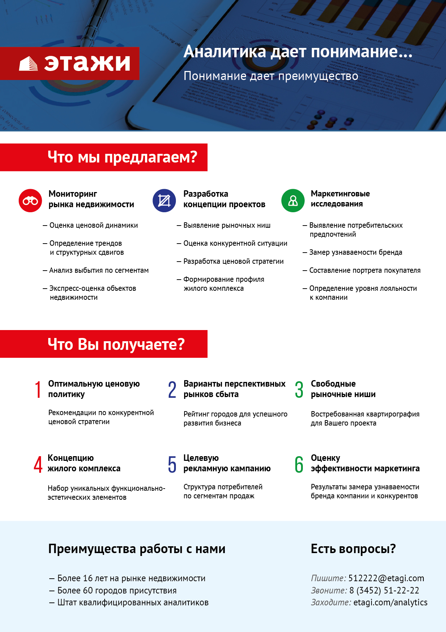

Отчет выполнен в соответствии с методическими рекомендациями по анализу рынка недвижимости Г.М. Стерника, принятыми Российской Гильдией Риэлторов
Числовая дискретная пространственно-параметрическая модель выполнена в соответствии с методическими рекомендациями по анализу рынка недвижимости Г.М. Стерника, принятыми Российской Гильдией Риэлторов

